

***¡COMFAORIENTE EPS, TE EDUCA!…***

***Lo que debes saber acerca de la Enfermedad de la Fiebre Amarilla***

**✓ ¿Qué es la Fiebre Amarilla?**

Fiebre amarilla es una enfermedad viral aguda, hemorrágica, que es endémica en áreas tropicales de África y América Latina. La Fiebre Amarilla es una enfermedad con una alta tasa de letalidad, no existe cura para la infección viral, el principal mecanismo de prevención es la vacunación.

El termino “amarilla” alude a la ictericia que presentan algunos de los pacientes. El virus es endémico en zonas tropicales de África y Latinoamérica.

**✓ ¿Cómo se transmite la Fiebre amarilla?**

El virus de la fiebre amarilla es un virus RNA genómico, es un *arbovirus* del género Flavivirus de la familia *Flaviviridae.*

**Ciclo selvático:** el virus circula generalmente entre primates no humanos(monos), los vectores transmisores se infectan al alimentarse de los monos enfermos que están en fase de viremia, posteriormente, cuando otro huésped como el hombre ingresa en zonas selváticas sin inmunidad o protección, los vectores selváticos lo pican y lo infectan con el virus.

**Ciclo urbano**: el virus se introduce en la comunidad a través de un humano enfermo que está en fase de viremia y que previamente ha sido infectado por el virus en el ciclo selvático. Cuando el vector urbano *(Aedes aegypti)* se alimenta de él, este se contamina y puede transmitir el virus a diferentes personas sin necesidad de que ellas ingresen a zonas selváticas de riesgo.

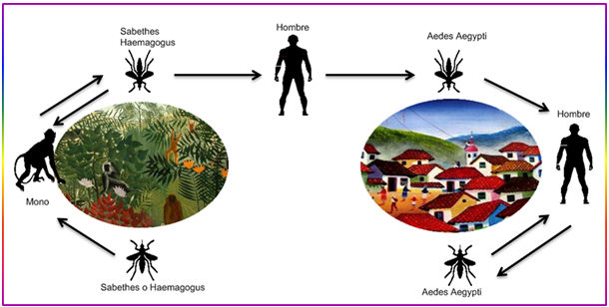

**✓ ¿Cuáles son los signos y síntomas?**

a sintomatología de la fiebre amarilla se compone de dos etapas:

**La fase de Infección:** cuyos síntomas característicos consisten en: sudoración excesiva, Abdomen adolorido, Jaqueca, Dolores musculares y articulares, Temperatura elevada, Ictericia, Mareos, Náusea, enrojecimiento de ojos, cara y lengua, Inapetencia, Fotosensibilidad, Vómito.

**La fase de Intoxicación:** con la presencia de los siguientes síntomas: Arritmia y afectaciones cardiacas, Convulsiones, Insuficiencia renal y hepática, Delirio, Estado de coma, Hemorragias orales, nasales, oculares o gástricas.

**✓ ¿Cómo se diagnostica y se trata?**

El diagnóstico de la fiebre amarilla es difícil, sobre todo en las fases tempranas. En los casos más graves puede confundirse con el paludismo grave, la leptospirosis, las hepatitis víricas, otras infecciones, por ejemplo, el dengue hemorrágico y las intoxicaciones. En las fases iniciales de la enfermedad a veces se puede detectar el virus en la sangre mediante RT-PCR, el Diagnóstico serológico, IgM específica contra el virus de la fiebre amarilla. En fases más avanzadas hay que recurrir a la detección de anticuerpos mediante pruebas de ELISA.

* **¿Cómo se puede prevenir la Fiebre amarilla?**
* Solo se requiere una dosis de la vacuna contra la FA para toda la vida. No se requieren dosis de refuerzo.
* La vacuna es efectiva contra la enfermedad a partir del día 10 de su aplicación, alcanzando una inmunidad del 99% al cabo de 30 días.
* **Intervención con método de protección personal:** fomento de la utilización por parte de la población que se desplaza a la zona selvática a realizar actividades laborales y/o turísticas, ropa protectora: camisas mangas larga, pantalón largo; que cubran la mayor parte del cuerpo, para evitar la exposición a los mosquitos.
* **Intervención con método de barrera:** utilización de toldillos para la disminución de contacto humano-vector, se recomienda que, para aislamiento de pacientes hospitalizados, se utilicen toldillos sin impregnar con insecticidas.
* **Intervención química:** Procedimiento aplicado contra los vectores, en sus estadios larvados o inmaduros, utilizando sustancias tóxicas con efecto insecticida. Se recomienda solo utilizar en las zonas pobladas con casos; y en las manzanas o viviendas aledañas a los hospitales de los municipios priorizados.
* **Control social:** considerar a la población en zonas priorizadas y permitir a los miembros de la comunidad expresar necesidades, participar de decisiones y tomar acciones, a través de actividades de información, comunicación y promoción de la salud.

